2012年人民微博政务影响力报告

人民网微博事业部
人民网舆情监测室
2012年12月

目 录
前言 3
一、2012年人民微博政务影响力排行榜 3
十大政务机构微博 5
十大公务人员微博 6
十大政府宣传部门微博 7
十大公安部门微博 8
十大政务微平台 9
二、人民微博政务特色分析 10
（一）高端用户独家点评 10
案例一：新闻出版总署署长@柳斌杰 发微博剑指公款消费 10
案例二：台湾新党主席@郁慕明 独家做客人民微博谈两岸联合保钓 11
案例三：@毛新宇 独家发布微博谈十八大感想 12
（二）微博新闻联动彰显传播优势 13
案例一：“文工团团员”微博炫富晒酒驾 二炮辟谣查无此人 13
案例二：@河南高院回应“‘眼花’判错案”事件 15
（三）创新形式推动网络问政 17
案例一：广西3000“第一书记”微博问政 17
案例二：微博直播湛江县（市、区）委书记述职述廉 19
案例三：贵州阳光工程禁毒微博平台 22
案例四：人民网·嘉兴微博沙龙——国内首个市级微博沙龙 23
（四）党报刊载微言论打通两个舆论场 23
案例一：微博网友点评公家铺张浪费获《人民日报》刊载 24
三、人民微博简介及大事记 25
（一）人民微博简介 25
（二）人民微博大事记 26

前言
自2010年2月上线以来，人民微博一直致力于构建并拓宽党政机关与人民群众沟通的新渠道，经过近3年积累，形成了鲜明的政务微博特色，成为权威的微博问政平台。
截至2012年11月30日，在人民微博平台上，经过认证的党政机构及干部微博数量已经超过12000个。其中，外交部、商务部、铁道部、安监总局、国家林业局、中国作协、中国气象局、中国红十字会总会、故宫博物院、全国“打黑”办等12家中央部委级微博落户人民微博，李金华、柳斌杰、庄聪生、阎晓宏、邬书林、黄毅、李君如等百名副部级以上官员在人民微博实现与网友互动交流。他们对社会热点事件的权威独家点评，成为人民微博最突出的特点之一。
针对各个部门网络问政的不同需要，人民微博打造了全国铁路春运微平台、创先争优微平台、共青团微博发布厅、嘉兴党建微平台等上百家政务微博平台。通过个性化的平台打造，以形式创新实现不同部门的网络问政需要。
人民微博用户发表的具有新闻价值的内容，人民网在第一时间派记者追踪采访，通过人民网发布新闻。重要新闻以及网友的精彩评论常被选登在《人民日报》的版面，从而形成新闻媒体资源的联动。
此外，人民微博还加强了对外交流与合作，目前已有联合国新闻部、欧盟驻华代表团、英国、荷兰、以色列、希腊、亚美尼亚、巴勒斯坦、瑞士、牙买加、马尔代夫等数十个国家驻华使馆入驻人民微博；今年，马尔代夫、牙买加、亚美尼亚、巴勒斯坦、古巴等国大使通过人民微博微访谈与网友在线交流；中国前驻俄罗斯大使李凤林、中国中东问题特使吴思科、中国前驻南非大使刘贵今、中国前驻瑞典大使吕凤鼎等外交人士活跃在人民微博，发布资讯信息和国际问题评论。
一、2012年人民微博政务影响力排行榜
人民微博对站内排行前200位的政务机构微博和官员个人微博（认证时间截止到2012年11月30日）进行分析计算，得出人民网政务微博排行榜。政务机构和公务人员微博排行主要依据四个指标：活跃度、传播力、影响力、舆情应对能力。以下为这四个指标所包含的二级指标：
（一）微博活跃度：
（1） 微博数：一年内所发微博总数（数据统计时限为2012年1月1日至2012年11月30日，以下数据如无特别说明皆同）。
（2） 微博频率:日均所发微博数。
（3） 微博原创率：原创性微博占所发全部微博的比例。
（4） 关注微博数：相关微博关注其他微博总数。
（5） 评论微博数：对其他微博进行评论的总数。

（二）微博传播力：
（1） 微博被转发量：所发微博被转发总量。
（2） 微博被转发率：平均每条微博被转发量。
（3） 微博被评论量：所发微博被评论总量。
（4） 微博被评论率：平均每条微博被评论量。

（三）微博影响力：
（1）媒体关注度：媒体对该微博进行报道或评论文章的总量。
（2）媒体倾向指数：相关媒体文章对微博进行评论内容的正面或负面。
（3）网友讨论热度：网友对微博进行讨论和评论的微博总量。
（4）评论倾向指数：表征网友对微博进行评论内容的正面或负面。

（四）舆情应对能力：
（1）舆情引导指数：表征微博内容政务含量的高或低。
（2）舆情应对指数：表征从突发事件引发网友关注到政务微博回应的时间。
（3）网友接受指数：网友对政务微博回应的接受程度。

以上四个指标中，微博活跃度和微博传播力为纯粹客观指标，直接通过数据统计得出；微博影响力和舆情应对能力中包含部分主观指标，这部分数据通过舆情分析师对相关微博进行科学抽样和内容分析后，还原为可统计量最终得出。

十大政务机构微博
序号 | 昵称 | 认证信息 | 活跃度 | 传播力 | 影响力 | 舆情应对能力 | 总分
1 | 中国铁路 | 铁道部政治部宣传部官方微博 | 95.24 | 91.29 | 97.7 | 92.53 | 94.19
2 | 河南高院 | 河南省高级人民法院官方微博 | 97.53 | 98.06 | 91.34 | 89.72 | 94.16
3 | 平安北京 | 北京市公安局官方微博 | 95.02 | 91.37 | 93.83 | 96.21 | 94.11
4 | 外交小灵通 | 外交部公共外交办公室 | 93.88 | 91.55 | 95.35 | 95.21 | 94.00
5 | 山东省旅游局 | 山东省旅游局 | 98.65 | 92.53 | 91.58 | 90.04 | 93.20
6 | 甘肃省卫生厅 | 甘肃省卫生厅 | 92.40 | 87.64 | 93.87 | 94.29 | 92.05
7 | 商务微新闻 | 中华人民共和国商务部新闻办 | 91.19 | 86.39 | 95.89 | 93.54 | 91.75
8 | 全国“打黑办” | 全国打黑除恶专项斗争协调小组办公室官方微博 | 90.88 | 86.97 | 94.71 | 92.98 | 91.39
9 | 澳门特区驻京办 | 澳门特别行政区政府驻北京办事处官方微博 | 89.96 | 86.35 | 91.99 | 90.14 | 89.61
10 | 国家林业局 | 国家林业局官方微博 | 88.52 | 85.29 | 92.98 | 89.54 | 89.08

十大公务人员微博
序号 | 昵称 | 认证信息 | 活跃度 | 传播力 | 影响力 | 舆情应对能力 | 总分
1 | 辜胜阻 | 全国人大代表、知名经济学家 | 88.67 | 91.54 | 98.76 | 96.97 | 93.99
2 | 陈里博士 | 陕西省公安厅副厅长、法学会副会长，管理学博士、教授 | 91.54 | 93.78 | 94.21 | 93.59 | 93.28
3 | 毛新宇 | 全国政协委员、军事科学院战争理论和战略研究部副部长、毛泽东嫡孙 | 84.09 | 99.08 | 99.56 | 90.35 | 93.27
4 | 吕凤鼎 | 全国政协委员，前驻尼日利亚、瑞典大使 | 96.33 | 90.15 | 95.57 | 90.45 | 93.13
5 | 贺铿 | 十一届全国人大常委、财经委副主任，中央财经大学统计学院院长、博士生导师 | 97.79 | 90.32 | 92.34 | 90.02 | 92.62
6 | 周蓬安 | 芜湖市政协常委、民盟第十一次代表大会代表 | 95.23 | 93.36 | 90.41 | 91.44 | 92.61
7 | 叶青.blog | 湖北统计局副局长 | 90.10 | 93.28 | 95.34 | 91.56 | 92.57
8 | 罗崇敏微博 | 中共云南省委高校工委书记、原云南省教育厅厅长 | 89.94 | 88.35 | 92.35 | 94.67 | 91.33
9 | 韩可胜 | 浦东新区宣传部副部长、文广影视局副局长 | 87.32 | 94.59 | 92.78 | 90.37 | 91.27
10 | 何留进 | 淮南市政府办公室副主任、市政府信息化工作办公室主任 | 97.48 | 81.58 | 81.35 | 90.74 | 87.79
十大政府宣传部门微博
序号 | 昵称 | 认证信息 | 活跃度 | 传播力 | 影响力 | 舆情应对能力 | 总分
1 | 河北发布 | 河北省人民政府新闻办公室官方微博 | 95.67 | 93.33 | 92.25 | 96.13 | 94.35
2 | 广东发布 | 广东省人民政府新闻办公室官方微博 | 92.71 | 92.21 | 92.31 | 94.83 | 93.02
3 | 微博江苏 | 江苏省人民政府新闻办公室官方微博 | 92.19 | 91.28 | 92.27 | 92.51 | 92.06
4 | 深圳微博发布厅 | 深圳市互联网信息办公室官方微博 | 92.56 | 90.94 | 90.91 | 93.43 | 91.96
5 | 南昌发布 | 南昌市人民政府新闻办官方微博 | 92.34 | 90.67 | 90.52 | 92.49 | 91.51
6 | 天津市政府新闻办发布 | 天津市人民政府新闻办公室官微博方 | 93.70 | 90.56 | 90.15 | 90.88 | 91.32
7 | 甘肃发布 | 甘肃省委宣传部官方微博 | 92.62 | 90.46 | 88.42 | 88.14 | 89.91
8 | 昆宣发布 | 昆明市委宣传部官方微博 | 91.18 | 89.31 | 87.15 | 89.57 | 89.30
9 | 四川发布 | 四川省委宣传部官方微博 | 91.91 | 89.21 | 86.41 | 87.78 | 88.83
10 | 苏州发布 | 苏州市人民政府新闻办官方微博 | 92.92 | 87.59 | 86.35 | 87.36 | 88.56

十大公安部门微博
序号 | 昵称 | 认证信息 | 活跃度 | 传播力 | 影响力 | 舆情应对能力 | 总分
1 | 平安北京 | 北京市公安局官方微博 | 95.02 | 91.37 | 93.83 | 96.21 | 94.11
2 | 辽宁省公安厅 | 辽宁省公安厅官方微博 | 96.15 | 93.71 | 91.02 | 92.39 | 93.32
3 | 沈阳市公安局 | 沈阳市公安局官方微博 | 95.19 | 91.23 | 90.89 | 91.47 | 92.20
4 | 云南警方 | 云南省公安厅官方微博 | 94.89 | 91.38 | 90.07 | 91.55 | 91.97
5 | 淮北公安 | 淮北市公安局政务微博 | 93.38 | 92.85 | 89.37 | 88.54 | 91.04
6 | 河北省公安厅 | 河北省公安厅官方微博 | 89.98 | 91.24 | 89.74 | 92.56 | 90.88
7 | 广东省公安厅 | 广东省公安厅官方微博 | 88.35 | 92.15 | 90.67 | 91.75 | 90.73
8 | 济南车管 | 济南市公安局交警支队车辆管理所官方微博 | 93.11 | 92.15 | 88.52 | 87.49 | 90.32
9 | 南通公安 | 南通市公安局官方微博 | 92.87 | 89.98 | 86.57 | 87.31 | 89.18
10 | 平安洛阳 | 河南省洛阳市公安局官方微博 | 89.69 | 90.03 | 88.10 | 87.25 | 88.77

十大政务微平台
序号 | 昵称 | 入驻用户总数 | 活跃度 | 传播力 | 影响力 | 舆情应对能力 | 总分
1 | 广西第一书记微博发布厅 | 2396 | 90.11 | 96.30 | 93.82 | 92.08 | 93.07
2 | “豫法阳光”人民微博互动平台 | 183 | 96.95 | 91.75 | 90.71 | 92.51 | 92.98
3 | 辽宁公安微博群 | 115 | 95.02 | 93.46 | 88.79 | 91.41 | 92.17
4 | 嘉兴党建微平台 | 3886 | 89.36 | 94.41 | 92.35 | 88.71 | 91.20
5 | 河北微博发布厅 | 57 | 88.12 | 90.85 | 88.51 | 90.37 | 89.46
6 | 共青团微博发布厅 | 30 | 90.11 | 92.93 | 85.37 | 86.97 | 88.84
7 | 南昌政务微博平台 | 104 | 90.56 | 88.75 | 85.79 | 88.10 | 88.30
8 | 湖北政务微博发布厅 | 42 | 90.87 | 89.85 | 88.49 | 83.93 | 88.28
9 | 甘肃微博发布厅 | 62 | 90.15 | 87.27 | 88.76 | 85.35 | 87.88
10 | 山西微博发布厅 | 163 | 89.14 | 88.03 | 86.94 | 87.05 | 87.79
注：此处所指微平台，是以一定数量、互有关联的政务机构账号为基础，具有信息披露、回应民意等政务功能的微博客平台。
二、人民微博政务特色分析
（一）高端用户独家点评
截止到2012年11月30日，人民微博上经过认证的党政机构和党政干部微博数量超过12000个。外交部、商务部、铁道部、安监总局、国家林业局、中国作协、中国气象局、中国红十字会总会、故宫博物院、全国“打黑”办、人民日报、商务印书馆等12家中央部委落户人民微博；李金华、张研农、柳斌杰、马利、庄聪生、阎晓宏、邬书林、黄毅、李君如等近百名副部级以上官员在人民微博与网友互动交流。他们对社会热点事件的权威独家点评，成为人民微博最突出的特点之一。

案例一：新闻出版总署署长@柳斌杰 发微博剑指公款消费
2012年4月7日，柳斌杰在参与人民微博关于“河南省宁陵县设临时禁酒办能奏效吗”的话题讨论时，投票表示支持，并说，“几百个文件管不住大吃大喝，真是治国之败笔。我主张除外事招待审批费用外，其它吃喝一分钱也不许报销，正好解决了假发票问题。岗位公务费给补贴，招待自己花钱。这样，廉政建设会大进一步，满意度大提高”。柳斌杰通过人民微博，痛批公款消费，迅速成为网上热点，获得300余家网站转载。
公众舆论领袖、微博、网络评论等持续跟进关注。意见领袖薛蛮子在8日的《蛮子早报》上重点推荐了人民网的新闻，新浪、腾讯、搜狐、凤凰、网易等微博上相关转发、评论超过上万次；4月9日，报纸、评论进一步跟进，《广州日报》等媒体全文转载报道人民网报道，光明网以“本网评论人”名义配发评论。
截至目前，柳斌杰是国务院所属部委及直属机构中唯一一位实名开通微博的在职正部级领导干部。自2011年11月17日开通人民微博以来，共发布微博18条，粉丝超过10万。
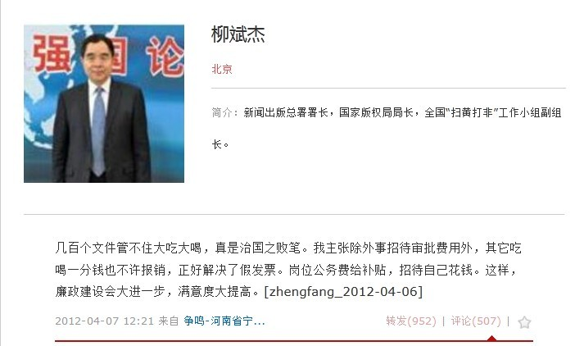
柳斌杰发微博剑指公款消费

案例二：台湾新党主席@郁慕明 独家做客人民微博谈两岸联合保钓
2012年8月，日本宣布将钓鱼岛“国有化”，引发中国官方和民众强烈抗议。台湾新党主席郁慕明就此事对媒体公开表示，“钓鱼岛可以成为海峡两岸联手的契机，可以成为让中华民族走向伟大的契机”。9月17日，郁慕明独家做客人民微访谈，就钓鱼岛局势与两岸如何联合保钓与网友在线交流。此系郁慕明在人民网独家开通微博账号，也是他首次参加微博访谈。
郁慕明强调，新党坚持钓鱼岛是中国的领土，更是台湾省宜兰县所管辖的地区，两岸应该一同保卫钓鱼岛的主权。他说，钓鱼岛本来就是中国人的领土，两岸共同维护钓鱼岛的主权非常合理，一旦发生冲突本来就该捍卫主权。但当前钓鱼岛的问题他个人还是希望能够和平解决，但并不代表就放弃以武力作为后盾。针对如何宣誓钓鱼岛主权，郁慕明建议，可把钓鱼岛当作靶场，警告日本勿再登岛。如果日本不挑衅则可以保持不动，日本若硬要强硬登岛，就可在钓鱼岛进行实弹演习，在中国的土地上演习，并不算挑衅。
该微访谈备受网友关注，吸引了70余家媒体转载相关内容，在业界产生了较强的影响，展现了人民微博作为沟通平台的力量，发出了人民微博的权威声音。
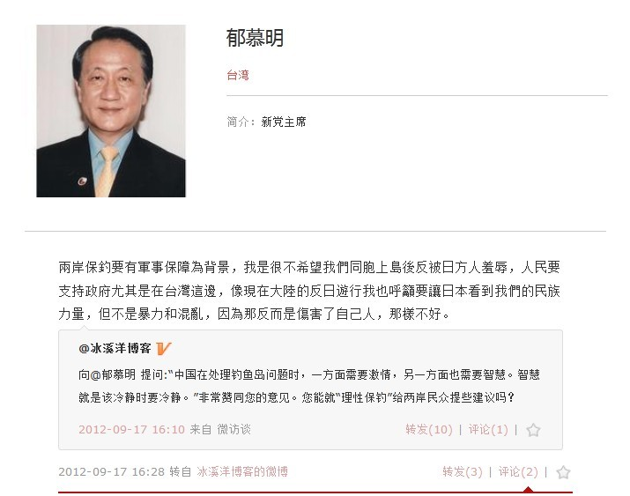
郁慕明独家做客人民微博谈两岸联合保钓

案例三：@毛新宇 独家发布微博谈十八大感想
11月8日上午，中国共产党第十八次全国代表大会在北京隆重开幕，社会各界强烈关注。十八大代表、中国人民解放军军事科学院战争理论和战略研究部副部长毛新宇通过人民微博独家连续发布5条微博，与网友分享自己的十八大的感想。
毛新宇将十八大赞为“盛世丰碑”，并发微博说，“今天参加了党的第十八次代表大会开幕，胡主席的讲话非常鼓舞人心，对老一辈的致敬、信仰、民生、科学发展观、反腐倡廉、军队建设、生态环境等等方面，值得好好学习、认真贯彻。”同时他还表示，“十八大不仅将决定未来中国的命运，而且将决定世界的命运。”
毛新宇的微博引发网友热烈反响与共鸣，微博网友“人民声yin”评论说，“百年中国发展是几代共产党人奋力拼搏的历史！社会主义现代化有赖于全面落实科学发展观，真正刹住腐败恶化态势，让革命的火车头创造更加伟大的成就！”网友“葫芦娃39”评论，“数风流人物还看今朝”。
人民网据此采访编发的新闻，被新浪、搜狐、腾讯、凤凰网等近百家网站转载。
11月14日，十八大闭幕当天，毛新宇再次发布4条微博，评价称“党的十八大肩负着继往开来的重大历史使命”；“在中国共产党领导下，高扬中国特色社会主义伟大旗帜，团结一致，向着民族复兴的目标进发”，再次引发网友讨论热潮，成为闭幕当天的舆论热点之一。
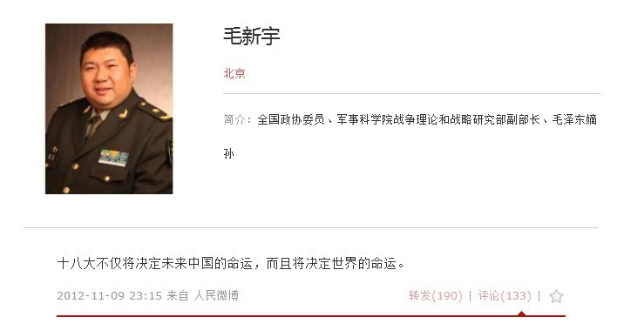
毛新宇独家发布微博点评十八大

（二）微博新闻联动彰显传播优势
人民网是世界十大报纸之一《人民日报》建设的以新闻为主的大型网上信息发布平台，国家重点新闻网站排头兵。依托这一传播优势，网友在人民微博上发布的信息和评论，经过人民网记者的采访核实后，可以在第一时间编发成新闻稿件发布，对舆论走向有着极强的影响力。

案例一：“文工团团员”微博炫富晒酒驾 二炮辟谣查无此人
a.背景概述
2012年4月26日，新浪微博认证为“第二炮兵刘园园”的网友在微博上称，“告诉大家个秘密！我在酒驾！”一石激起千层浪，该微博立即引发诸多网友围观。网友发现该微博的个人简介栏中自称“美的惊动了党”，并发布了很多意在炫富的个人照片，“第二炮兵刘园园”迅速蹿红网络。
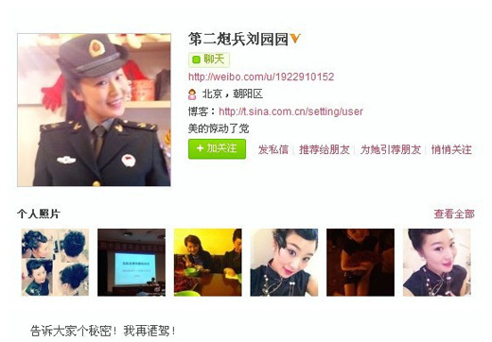
新浪微博认证为“第二炮兵刘园园”的网友在微博中自曝醉驾。

b.当事机构回应
4月28日下午14:22，二炮政治部宣传部新闻处处长陈寿富（@晴空万里 ）在人民微博中对此作了公开澄清，称“近日网上出现自称‘二炮文工团刘园园’炫富、晒酒驾的微博，引起网友疯传。据调查，二炮文工团从没有名为刘园园的演员，现役官兵中也没有微博照片中显示的名为‘演员刘园园’的女士官。对此类自我炒作的谣言，请网民勿听勿信勿传。对恶意散布有损军队形象、不负责言论的人和事，部队保留依法追责的权利。”
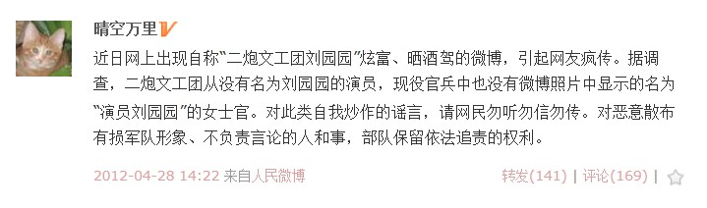
二炮政治部宣传部新闻处处长陈寿富发布微博辟谣。

c.媒体报道与转载情况
微博发布后，人民网记者立即跟进采访，编发新闻《“文工团团员”微博炫富晒酒驾 二炮：查无此人 系虚假炒作》。新闻发布后，包括各大重点新闻网站、商业网站在内的157家媒体转载了该新闻，引发数十万网友参与讨论，其中仅凤凰网转载后就有16333人参与讨论。该信息及时澄清了二炮文工团的负面信息，扭转了舆论走向，第一时间发挥了舆论导向作用。此案例亦是近年来军队宣传部门以官方名义及时主动发声、对网上涉军舆论进行正面引导的典型案例。

案例二：@河南高院回应“‘眼花’判错案”事件
a.背景概述
今年4月，河南省三门峡市陕县人民法院判决一起造成三死两伤的交通肇事案件。在受害人家属没有得到任何赔偿的情况下，陕县法院以“被告人积极赔偿受害人家属部分经济损失90余万元”为由，对肇事司机“从轻处罚”，判决有期徒刑两年。在解释被告人没有赔偿却被法院认定为“积极赔偿”一事时，陕县法院刑事审判庭副庭长水涛认为：是负责审理该案件民事部分的三门峡市湖滨区法院“出具了一份表述含糊的赔偿证明”，自己当时“眼睛花”，才将案件“判错了”。此事经媒体报道后，立即引发舆论的强烈关注。对于当事人“眼花”的说法，网友表示难以接受。
b.当事机构回应
4月18日，@河南高院 在其人民微博的官方微博中表示，“河南陕县法官水涛以‘眼花’为由‘判错案’的报道发出后，河南高院院长张立勇立即作出批示，要求认真查处，严肃处理。17日下午，省高院纪检组、监察室、刑一庭负责人听取了三门峡两级法院的汇报。今天上午，省高院又派调查组前往三门峡进行调查。相关责任人已被停职。调查追责情况将及时公布。”
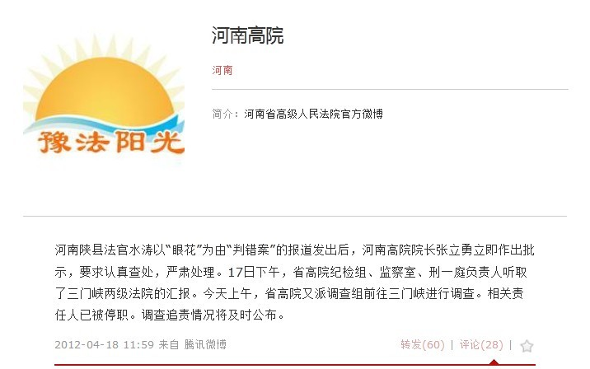
@河南高院 回应通过人民微博回应“‘眼花’判错案”

4月23日，@河南高院 在人民网官方微博中发布，经过调查发现，陕县人民法院审判员水涛涉嫌违法犯罪，根据河南省高级人民法院《错案责任终身追究办法（试行）》的规定，4月21日已将其移交司法机关查处。此外，陕县人民法院副院长霍建辰因审核把关不严，被给予党内警告处分；陕县人民法院刑庭庭长吕丙林因不认真履行管理监督职责、审核把关不严，被给予党内严重警告处分。
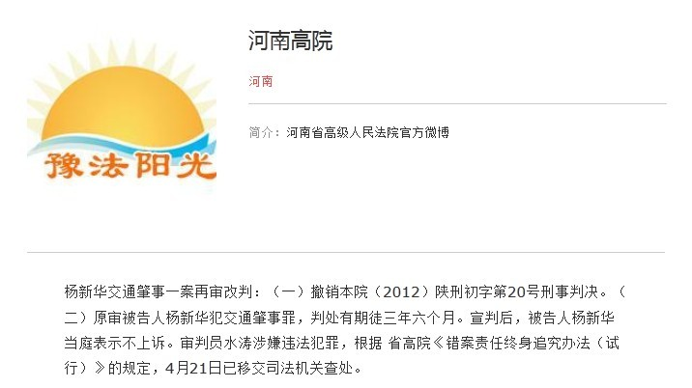
河南省高院在人民微博发布“‘眼花’判错案”调查结果

c.媒体报道与转载
根据@河南高院 发布的信息，人民网跟进采访并编发新闻稿《河南高院通过人民微博回应“‘眼花’判错案” 相关责任人已被停职》、《河南省高院在人民微博发布“‘眼花’判错案”调查结果——当事审判员被查处2名主要领导受党纪处分》，约有50家媒体转载该新闻。“‘眼花’判错案”不仅没有让河南高院处于被动地位，更通过及时回应及时改正展示了河南高院办案迅速及时的形象。

（三）创新形式推动网络问政
针对各个部门网络问政的不同需要，人民微博打造了广西3000“第一书记”微博发布厅、共青团微博发布厅、嘉兴党建微平台等上百家政务微博平台。同时辅以微博沙龙、微博直播地方官员述职述廉等创新形式，推动政务微博网络问政效果。
案例一：广西3000“第一书记”微博问政
a.背景概述

今年初，广西选派3000名机关干部赴广西最贫困的3000个村庄，任村党组织“第一书记”。9月24日下午，《广西“第一书记”全媒体大型宣传互动交流平台》启动上线仪式举行。该大型网群和互动交流平台包括：1、3056个网页，为每个“第一书记”建一个独立网页；2、每个“第一书记”都开通人民微博，并由人民网广西频道建立广西3000“第一书记”微博群，目前已有2396个第一书记开通并加入该群；3、在人民网开通广西3000“第一书记”扶贫论坛；4、策划、组织“我最喜欢的扶贫‘第一书记’”大型网络调查与评选活动。上线仪式举行当天，人民微博对此仪式进行微直播，引发1130801位网友关注， 1187位网友通过发帖、转发、评论等互动方式表示祝福祝贺，点击率创人民微博微直播历史记录。

b. 广西 “第一书记”微博群
广西 “第一书记”微博群以“第一书记”为对象，采用微博访谈、微博直播、微博发布厅等形式，为“第一书记”特别搭建的与网友互动交流的平台。依托这一平台，“第一书记”可与社会各界实现即时图文交流互动，展示村情村貌，展现帮扶成效，呼唤爱心善举；贫困村的种养产品信息、乡亲们的需求可第一时间向社会发布；社会各界可便捷地了解贫困村的困境、知晓乡亲们的期盼，从而搭建起贫困村与社会爱心力量的桥梁；“第一书记”们也可借此学习相关政策法规，交流帮扶经验，相互促进提升。事实上，该微博群已成为“第一书记”工作的发布台、党委政府与“第一书记”及基层扶贫工作的沟通台、党委政府与贫困地区人民群众的联系台、也是当今最具特色的党对基层的执政台和服务台。该交流平台为广西 “第一书记”扶贫攻坚工作营造了良好的舆论氛围，同时也得到了自治区党委组织部的充分肯定和大力支持。

c. 广西“第一书记”系列微访谈
为真实反映广西扶贫“第一书记”们驻村扶贫的状态，人民网广西频道与中国共产党新闻网广西分网于9月5日在人民微博推出《广西“第一书记”系列微访谈》第一期。当天下午15:30—16:30，广西银监局派驻河池金城江区兴洞村的“第一书记”@广西王维 ，通过人民微博与网友在线互动交流。访谈推出一天内，网友提问246个，46万余人次点击，提问数量和访问人数均居人民微博今年所做微访谈之首，王维也成为广西首个参与人民网微访谈的基层干部。
广西“第一书记”系列微访谈以人民微博为平台，以“第一书记”为嘉宾，采用微博访谈这一全新形式，搭建“第一书记”与网友互动交流的平台。通过话题访谈、一问一答方式即时采访在帮扶一线攻坚克难的“第一书记”们，真实反映他们“脚下沾满泥土，心中沉淀真情”的驻村扶贫状态，访出他们的努力，谈出他们的心声。
微访谈在广西“第一书记”间激起热烈反响，带动更多人通过人民微博、微访谈了解了“第一书记”这一群体，关注扶贫开发事业。人民网首页、中国共产党新闻网首页、人民微博首页也分别重点推荐该访谈，并编发稿件《王维：“第一书记”要带头吃苦 做群众的贴心人》。

案例二：微博直播湛江县（市、区）委书记述职述廉 专家网友同步点评
a.背景概述
2012年9月19日下午，广东湛江市委组织召开各县（市、区）委书记向市委述职述廉会议，人民微博对会议进行全程微直播，专家及网友通过微博进行实时点评。这也是述职述廉会议首次通过微博这一新媒体进行直播，旨在进一步强化对“一把手”的监督，规范权力运行，推进预防腐败工作。会上先由各县（市、区）委书记依次述职述廉，之后由市委委员、市委候补委员、市纪委委员、党代表向县（市、区）委书记询问并就述职述廉情况进行书面评议，最后宣布评议结果。

b.微博内容和形式分析

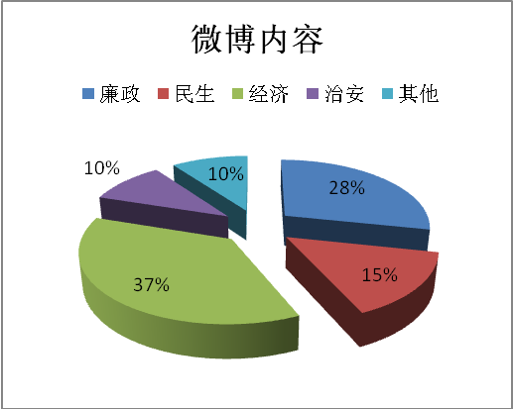
微博内容：廉政、经济建设、民生、治安、其他

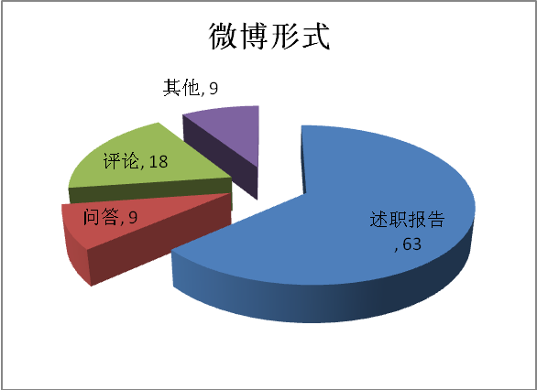
微博形式：述职报告、问答、评论、其他

c.专家同步点评内容摘抄
专家 | 身份 | 内容
韩可胜 | 上海市浦东新区宣传部副部长 | 【湛江述职述廉网上直播，新鲜事】实属不易，气量可嘉。只求：一是所述为真，经得起检验，受得了质询；二是所述为实，有数字，有内容，不说空话；三是所述为常，要成为常态，不要一次性心血来潮。如此，我们的掌声不妨更热烈些。
周蓬安 | 芜湖市政协常委，民盟“十一大”代表 | “湛江市纪委将所属县（市、区）委书记向市委述职述廉情况拿到微博上来展示，开创了领导干部述职述廉的一个新方式。这种方式公开性强，成本低，且便于群众监督，是一个非常好的社会管理创新模式，值得推广。……应该说，在信息化高度发达的21世纪，谁能更好地利用网络资源，谁的工作就更加主动。”
叶青 | 全国人大代表、湖北省统计局副局长 | “湛江要加大反腐败的力度，这样才能尽快经济发展。湛江发展经济的条件很好。”“反腐败的措施要有效务实。”叶青建议，“希望常态化。老百姓到这个时候就反映问题。”
詹国枢 | 全国政协委员、人民日报海外版原总编辑 | “‘规划引领，工业强市，城乡宜居，跨越发展’，感觉太宏观，太虚，放之各市而皆准，可否更细些，更实些，更突出当地实际些？这样，指导性会更强些，效果会更好些。”

d.媒体报道
根据此次微博直播的内容，人民网继续跟进采访并编发新闻，得到媒体广泛转载。多家媒体也对此次直播进行了报道，其中《广东湛江书记述职述廉有问即答 网友围观拍砖》 获人民网、新华网、新浪网、正义网、中国青年网等31家媒体转载；《湛江直播县区市“一把手”述职述廉 纪委要求不删帖》获凤凰网、人民网、网易、中国日报等29家媒体转载；《广东湛江全媒体直播县区市“一把手”述职述廉》获人民网、新华网、中国网等35家媒体的报道和转载，湛江述职述廉活动广受关注和好评。

案例三：贵州阳光工程禁毒微博平台
a.背景概述
“阳光工程”是贵州省通过几年的摸索与实践，结合当地实际探索出的一条社区戒毒、社区康复的新途径，以“就业安置”为核心，以“阳光企业”为载体，集“生理脱毒、身心康复、就业安置、融入社会”特点于一身，让曾经的“瘾君子”有业可就、有事可干、困有所帮、病有所医，可以像普通人一样在阳光下正常地生活和工作。
“阳光工程”微博平台是人民微博推出的第一个禁毒微博平台。6·26国际禁毒日前夕，人民微博与贵州省禁毒委、公安厅联系，确定了禁毒微博平台、禁毒主题微访谈、“阳光工程”晚会微直播为合作重点，以平台为支撑、以访谈为互动，以直播为契机，在网上掀起了关注禁毒、戒毒的热潮。
目前禁毒平台收录各类微博50多个，“阳光工程”受到多位国家领导人肯定以及社会关注，被国家禁毒委员会副主任、公安部副部长张新枫评价为“家门口的戒毒康复场所”。
实践证明，人民微博不但在舆论引导上起到了权威导向作用，在具体工作中也承担了重要角色。

b.微博平台成员结构
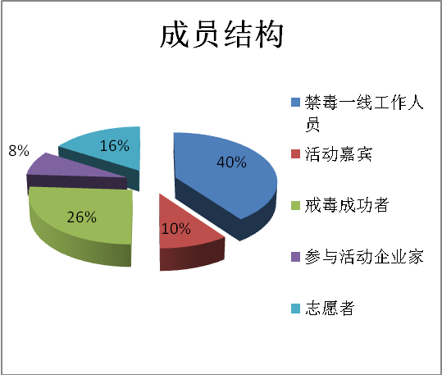

案例四：人民网·嘉兴微博沙龙——国内首个市级微博沙龙
2012年10月21日，浙江嘉兴五县两区60位具有较强影响力的微博官员和媒体人士汇聚浙江拳王农庄，成立“人民网·嘉兴微博沙龙”，并召开首次会员大会。会上，嘉兴市委组织部长方俊良被选举为沙龙首任主席，嘉兴日报集团新闻研究所所长郭蚕根为沙龙首任秘书长。
“人民网·嘉兴微博沙龙”是以浙江嘉兴市微博网友为主的互动交流平台，是全国首个市级微博沙龙。沙龙以“发出好声音、传递正能量”为宗旨，旨在组织博友开展学术交流，围绕嘉兴政治、经济、文化、社会等各项事业发展，通过微博应用，推动基层党组织建设创新，更好地服务党员群众，营造积极向上的社会舆论氛围。
第一次活动：11月16日，“人民网嘉兴微博沙龙”在浙江海宁举行首次采风活动，嘉兴市委组织部、嘉兴市治水办公室分别派员参加。采风团成员在海宁分别观摩了城市管理执法、探访了义工组织、调研了水环境治理经验。微博沙龙通过组织采风活动，鼓励民众参与公共事务管理，能够有效提高政府决策行为的公信力，提高公共项目决策的科学性与合理性。
第二次活动： 12月1日, “人民网嘉兴微博沙龙”组织以“发展文化产业，让百姓精神生活更富有”为主题发起采访活动，前往嘉兴大剧院（高雅殿堂、平民消费）、铁哥们艺术（文化和环保的结合）、麦包包（文化电商）、天工苑（艺术的创造）进行调研。
人民微博把网上角色延伸到网下，形成实际影响，活跃文化氛围，丰富百姓生活，吸引了地方政府和各地网友参与，推动官方与民众的交流，发挥了权威媒体的桥梁纽带作用。
（四）党报刊载微言论打通两个舆论场
《人民日报》是中国共产党中央委员会的机关报，承担着每天向全国和世界传播与介绍中国共产党和中国政府的方针、政策及主张的重任。读者来信是人民日报的重要版面之一，该板块以反映民生、民意、民情为己任，为读者搭建一个表达意见建议、交流思想观点、反映社情民意、进行批评监督的平台，具有极大的社会影响力。网友在人民微博上发表的精彩评论，常被选登在《人民日报》读者来信的版面上，实现民间和官方两个舆论场的互动。
案例一：微博网友点评公家铺张浪费获《人民日报》刊载

a.背景概述
今年7月份，人民日报读者聚焦栏目以“晒晒公家的铺张浪费”为题的策划中提到，领导机关的人经常要下基层，基层迎来送往除了陪吃陪喝的高额接待费用吃不消不说，连一次性的欢迎牌都是很大一笔开支，这与构建节约型社会、打造节约型政府的要求不相符，既让人看不习惯，也让人心疼。这个主题在人民微博发布后引起了读者和网友的大讨论，其中就有4位人民微博网友的评论登上了《人民日报》版面。
b.获刊微博内容
@钱飞君：某些领导为了赶工期，为了面子工程，在不当的季节种下了上千棵不该种下的行道树，大家明明知道那是浪费，但也不得不去执行，后期又无人维护，最终在短短几月内上千棵行道树死得仅剩几棵。这样的大量浪费，那些树折腾不起，我们老百姓更伤不起。
@平静水：许多地方全国人大代表到北京开会，会后地方在机场搞隆重的欢迎仪式，给每个代表献上大大的一束花，这花在我们这里最少也要100元，这种形式有什么用？人大代表如果真是为人民说话就不会在乎这束花，更应该反对这种献花形式，因为这是花了纳税人的钱，应该心痛才对。
@zgynt：层层空对空的会议、层层空对空的发文，这不仅浪费很多资源，更加大人民群众对党和政府的不信任。
@湖南女子学院张闻骥：我有个朋友是某中级法院的法官，有次我去了他们单位，到了人民陪审员办公室，看到办公室的一个角落整整齐齐堆着几摞报纸。据办公室某陪审员说，他们办公室订了二十份某报，却鲜有人看，都是从收发室取过来，然后直接就堆到墙角，当废品贱卖。如此订报，浪费大，毫无价值。
人民微博与《人民日报》在言论上实现互动，共同策划征集网友观点，将人民微博的短平快和人民日报的权威厚重结合起来，打通官方和民间两个舆论场，引发更广泛的关注和讨论。

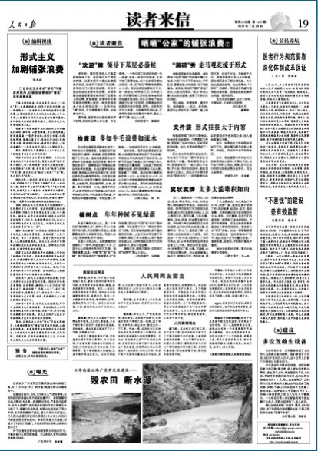
2012年7月24日人民日报19版截图

三、人民微博简介及大事记
（一）人民微博简介
2010年2月1日上线的人民微博是中央重点新闻网站开办的第一家微博客，一直秉承人民网“权威性、大众化、公信力”的宗旨和 “以沟通促改变”的理念打通两个舆论场，瞄准社会精英群体，突出时政特色，打造权威主流声音，致力于构建并拓宽党政机关与人民群众沟通的新渠道，具有鲜明的政务微博特色，已成为权威的微博问政平台。
调查显示，人民微博用户以20-50岁之间、大学及以上学历的成年男性为主。其中，经过认证的党政机构和党政干部微博用户数量超过12000个。外交部、商务部、铁道部、安监总局、国家林业局、中国作协、中国气象局、中国红十字会总会、故宫博物院、全国“打黑”办等12家中央部委落户人民微博；李金华、张研农、柳斌杰、马利、庄聪生、阎晓宏、邬书林、黄毅、李君如等近百名副部级以上官员在人民微博与网友互动交流。人民微博成为中国新闻媒体网站中知名度最高、影响力最大、用户最为活跃的微博客之一。
人民微博针对各个部门网络问政的不同需要，打造了全国铁路春运微平台、创先争优微平台、共青团微博发布厅、地方政务微博发布厅等上百个政务微博平台。人民微访谈为政府、官员及热点新闻人物提供了与网友亲密接触的沟通平台，在帮助地方政府和官员适应新形势、网友了解政府动向、即时新闻事件解析等方面体现了新媒体的优势。
12月12日，人民微博刚刚完成新一轮改版，新版在引入新技术、提高页面运行速度的同时，实现了自主研发，打造了圈子和政务微博排行榜两大创新产品。基于现实关系打造的、具一定私密性的圈子，不仅可即时群聊，也可自由创建对话群，实现一对一或一对多聊天；新版中，利用既有优势资源，运营、发布各类政务微博排行榜，是强化人民微博政务特色的又一创新。

（二）人民微博大事记
- 2010年2月1日 人民微博上线，是当时中央重点新闻网站主办的唯一微博产品。
- 2010年6月 人民微博系统获得 “软件著作权登记证书”，成为国内首个进行著作权登记的微博软件系统。
- 2010年7月 人民日报社编辑记者微博群上线。
- 2011年上半年 推出争鸣版、微访谈、微活动、微投票、微博秀等功能并创建政务平台。
- 2011年10月 人民微博改版，增加长微博、表情及发视频等功能。
- 2011年3月 人民微博在两会报道中实现现场记者微直播。
- 2012年2月 人民微博上线两周年，网友纷纷发微博寄语。
- 2012年7月 成立人民微博事业部，启动页面改版，大力拓展政务及个人微博。
- 2012年11月 人民微博发挥跨媒体联合优势，整合各方资源，推出了一系列互动活动和专题报道，多角度、全方位报道十八大盛况，取得了良好的社会效果。
- 2012年12月 人民微博全新改版，增加圈子和政务微博排行榜功能，赢得网友好评。

出品单位：人民网微博事业部
指导单位：人民网舆情监测室

课题组主要成员：
孙婷、蔡静、袁媛、于红林、姚茜、戚麟、齐思慧、蒋晶晶（实习）

